**武汉大学计算机学院**

**本科生课程设计报告**

**使用Java/C++实现POP客户端编程**

专 业 名 称 ：软件工程（卓越工程师班）

课 程 名 称 ：网络及分布式计算实验

指 导 教 师 一：胡继承 教授

学 生 学 号 ：2016302580013

学 生 姓 名 ：戴侃

二○一九年六月

**郑 重 声 明**

本人呈交的设计报告，是在指导老师的指导下，独立进行实验工作所取得的成果，所有数据、图片资料真实可靠。尽我所知，除文中已经注明引用的内容外，本设计报告不包含他人享有著作权的内容。对本设计报告做出贡献的其他个人和集体，均已在文中以明确的方式标明。本设计报告的知识产权归属于培养单位。

本人签名： 日期：

摘□□要

本实验的实验目的是使用Java/C++实现POP客户端编程。

实验设计主要遵循Java语言的规范，和POP协议的相关知识。

实验内容主要包括：首先使用Java语言设计客户端的主要类；然后在各个类中实现要求的所有功能，最后测试能否达到预期目的。

实验结论为实现POP客户端，能够完成user、pass、retr、list等命令。

**关键词：**JAVA；POP

**目□□录**

**1**□**实验目的和意义**

1.1□ 实验目的和意义 ………………………………………………………………………1

**2**□**实验设计**

2.1□实验方案………………………………………………………………………… 37

2.2□实验结果………………………………………………………………………… 39

**参考文献 ………………………………………………………………………………** 59

**1□实验目的和意义**

**1.1**□**实验目的和意义**

本实验通过利用POP协议的相关知识，需要学生完成相应的要求：设计程序并完成user、pass、retr、list等命令。

首先关于POP协议，POP诞生于1984年，POP 协议允许工作站动态访问服务器上的邮件，目前已发展到第三版，称为POP3（Post Office ProtocolVersion 3，邮局协议第3版），由RFC1939 定义 。

POP3 传输的是数据消息，这些消息可以是指令，也可以是应答。POP3 使用 TCP 作为传输协议，使用TCP的110号端口工作，它规定怎样将个人计算机连接到Internet的邮件服务器和下载电子邮件的电子协议。POP3允许用户从服务器上把邮件存储到本地主机（即自己的计算机）上，同时删除保存在邮件服务器上的邮件，而POP3服务器则是遵循POP3协议的接收邮件服务器，用来接收电子邮件的。

除此之外，在实验过程中，学生需要遵循Java语言的规范，不断测试并改进程序的实用性，将课程上学习到的知识充分应用到实践中，增强自己对POP知识的理解，和自己的代码能力。

**2□实验设计**

**2.1**□**实验方案**

本实验的项目共有三个类，分别是POPCore类；POPCommand类和Main类。

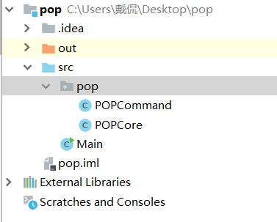

**2．1．1** □**POPCore类**

POPCore类中的主要函数有execute()、getDetails()。

1. 利用socket实现POP连接

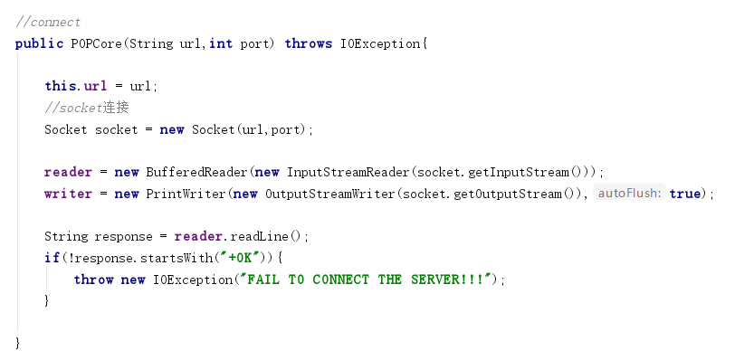

1. execute函数

这个函数用来执行要求中的所有命令，但是根据不同的命令，他会进行不同的拓展，从而实现不同的功能。

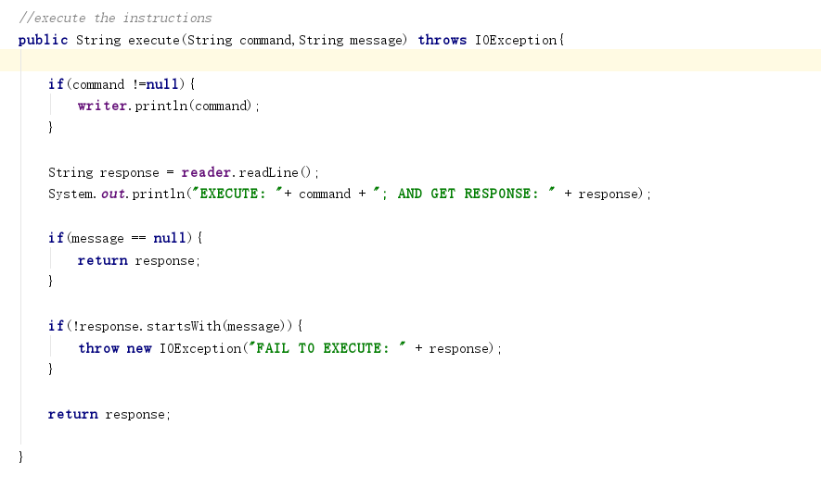

1. getDetails函数

这个函数用来获取retr命令中得到的邮件的具体信息。

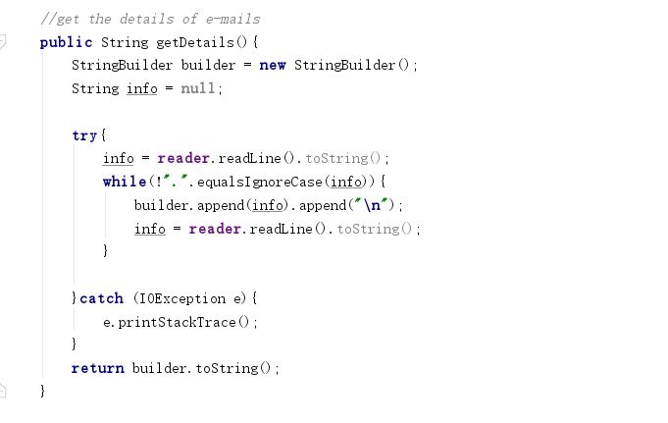

**2．1．2** □**POPCommand类**

POPCommand类如下图所示：

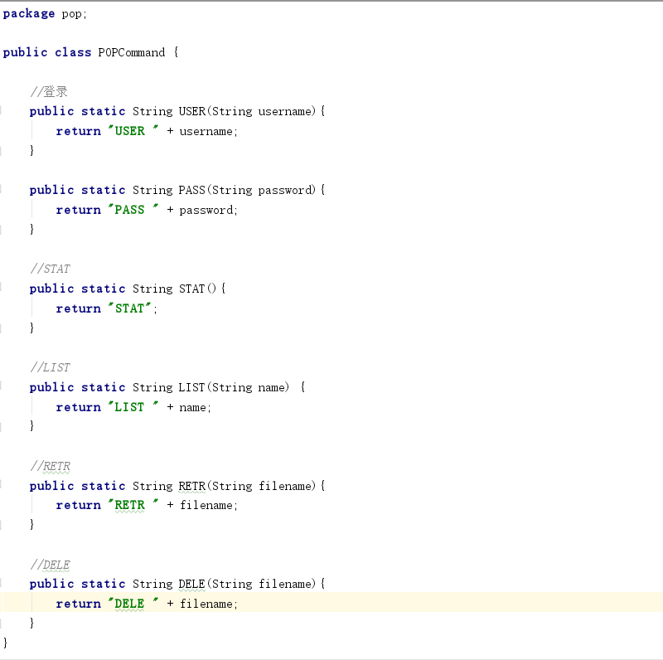

**2．1．3** □**Main类**

Main类中设计了一个命令行程序，首先需要输入服务器地址和端口，然后用户进行登陆，成功登陆之后，用户就可以对邮箱进行预期的操作。

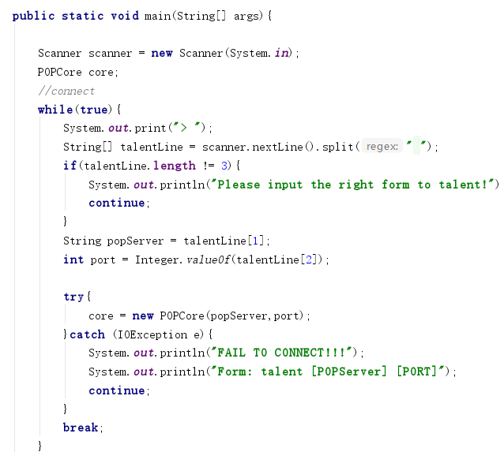

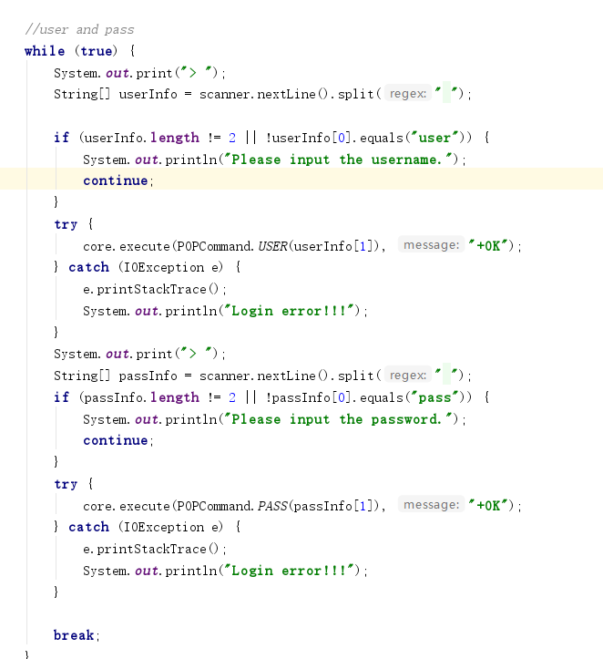

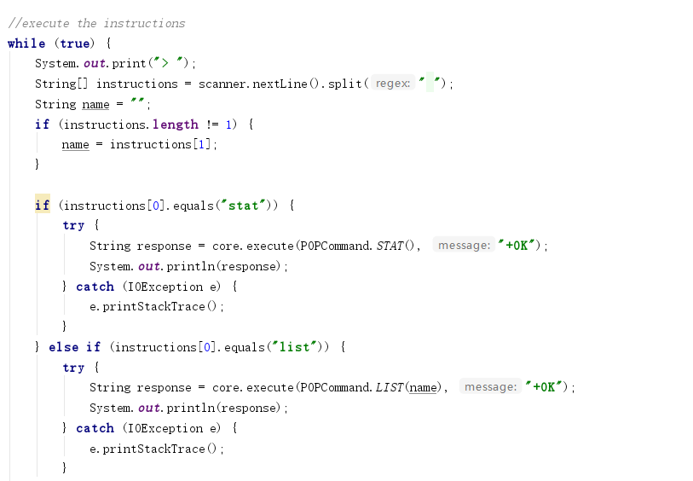

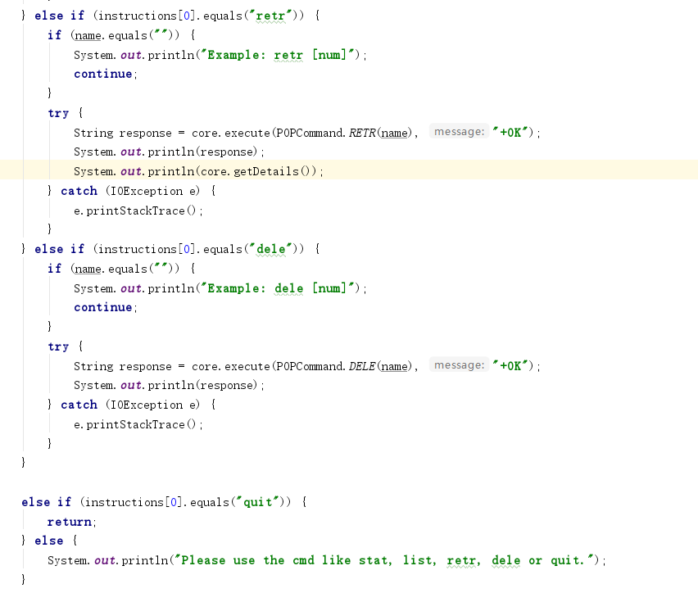

**2.2**□**实验结果**

首先，需要了解一下POP协议的通信过程：。

（1）用户运行用户代理（如Foxmail, OutlookExpress）。

（2）用户代理（以下简称客户端）与邮件服务器（以下简称服务器端）的110端口建立TCP连接。

（3)客户端向服务器端发出各种命令，来请求各种服务（如查询邮箱信息，下载某封邮件等）。

（4)服务端解析用户的命令，做出相应动作并返回给客户端一个响应。

（5)（3）和（4)交替进行，直到接收完所有邮件转到步骤（6)，或两者的连接被意外中断而直接退出。

（6)用户代理解析从服务器端获得的邮件，以适当地形式（如可读）的形式呈现给用户。

1、首先与服务器进行连接：

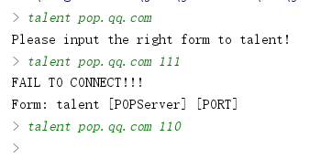

需要注意的是，输入必须严格按照“talent [POP Server] [PORT]”的格式。

2、用户登录操作【user和pass命令】;

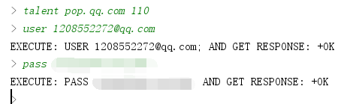

当出现用户名不符合格式、密码不符合格式等的错误时，会进行提醒：

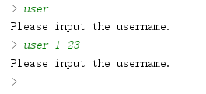

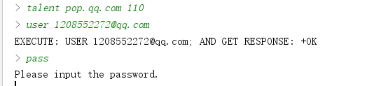

3、stat命令：

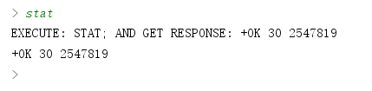

1. list命令：

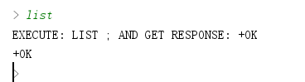

1. retr命令：

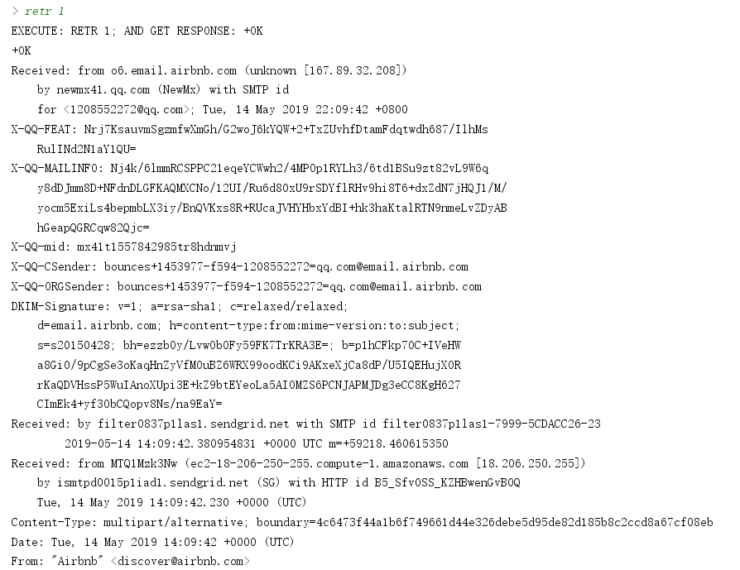

需要注意的是retr命令具有固定的格式： retr [num]，输入不按照格式会进行提醒：

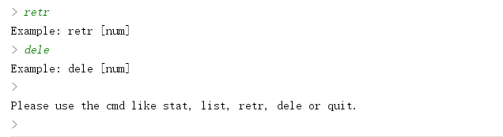

1. dele命令

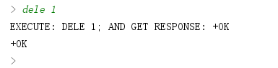

与retr相类似的，dele命令也具有规定的格式：dele [num]。



需要注意的是，dele之后需要使用quit命令重新提交。

1. quit命令

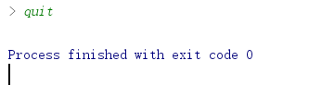

**参考文献**

[1] HyperText Transfer Protocol, RFC 1945 RFC 2616

[2] PostOffice Protocol Ver.3 RFC 1939

[3] Java Network Programming and Distributed Computing

[4] Practical Packet Analysis：sing Wireshark to Solve Real-World Network Problems

[5] Instant Wireshark Starter

|  |
| --- |
| 【结论】：  最终实现了利用POP协议设计完成邮箱的客户端，通过该命令行程序，可以有效地直接连接、登陆邮箱并完成要求中所提到的所有命令的操作，除此之外，还可以实现quit和list等其他常见命令。 |
| 【小结】：  通过本次实验，我将平时课程上所学习到的知识与Java语言编写程序充分的结合在了一起，在实践中不断强化自己对POP协议的认识，从而达到深入掌握相关知识的目的。  除了课本上的知识以外，这次实验还督促我在网络上搜集资料、主动的去了解POP协议的发展历史，以及在各个邮箱中的应用。需要注意的是，在测试之前，必须人为主动打开测试邮箱的POP协议，不然无法进行测试。  这次实验是以个人为单位完成的，所以可能还存在着一些可以改进的地方，还不够那么完善，希望在以后的学习过程中，提高自己的代码学习能力，充分高效的利用时间！ |
| 指导老师评语及成绩 |
| 【评语】：  成 绩： 指导老师签名：  批阅日期： |